Тема проекта  “Уроки нравственности”.  Рассказ  Александра Викторовича Костюнина-  “Вальс под гитару”.  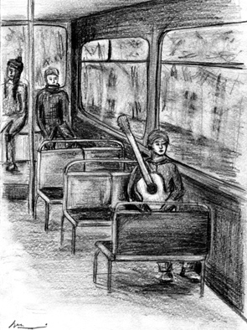  Работу выполняли:  Слепцов Андрей  Волкова Милана | Александр Костюнин  1964 года рождения. Председатель Совета директоров Стратегического предприятия России - ОАО "Судостроительный завод "Авангард" Кроме упражнений с русским языком увлекается фотографией. В 2002 году, в Финляндии, вышел авторский фотоальбом. Председатель Совета директоров ОАО "Судостроительный завод "Авангард"  В 13.04.2007 пишет произведение «Вальс под гитару». | Герои произведения:  Молодой парень- мальчишка лет четырнадцати, с которым автор ведет диалог.  Разказчик- сам автор, который повествует нам “волшебную” рождественскую историю.  Смысл названия:  Главному герою- 14-ти летнему мальчику мама рассказывает историю о том, что влюбилась в его папу, когда увидела его игру на гитаре. Отец любил играть вальс. Произведение названо «Вальс под гитару» именно из-за этой истории.  В этом произведении автор затрагивает большое количество нравственных проблем.  Нравственность- моральное качество человека, некие правила, которыми руководствуется человек в своём выборе. Термин, чаще всего употребляющийся в речи и литературе как синоним морали, иногда — этики.

Краткое содержание рассказа  Все действия происходили перед Рождеством.  Однажды, у автора завязался разговор в автобусе с молодым парнем. Костюнин, увидев старую гитару без струн в его руках, начал расспрашивать о ее истории. Мальчик рассказал, что это была гитара его умершего отца, который очень дорожил ей. Парень попытался восстановить ее, однако, мастер сказал, что это невозможно. Сам же мальчик очень хорошо играл на баяне. Разговорившись с поэтом, парень позвал его к себе на концерт, где он будет выступать. Александр Костюнин посетил концерт, а после этого, попросил передать мальчику новую акустическую гитару. Мальчик был удивлен и несказанно рад.  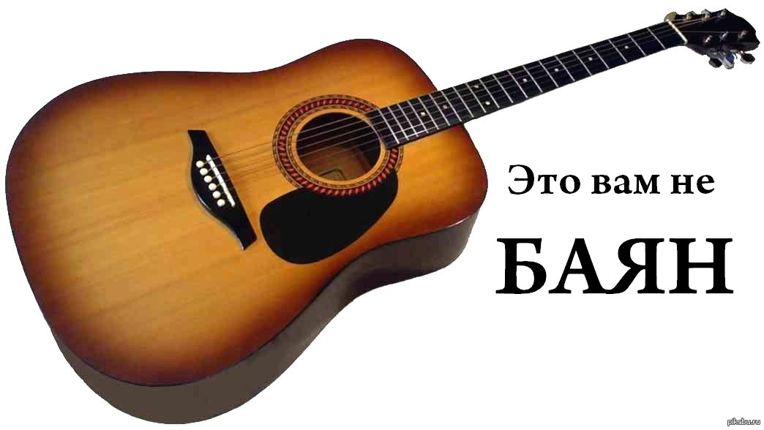 | Проблемы, поставленные автором, в рассказе  - Проблема неполной семьи.  - Отношения между ровесниками.  - Отношение между учителем и учеником.  - Проблема смерти.  - Проблема воспитания.  Темы  Тема мечты. Стремление добиться поставленной цели.  Тема смысла жизни.  Смысл жизни - философская и духовная проблема, имеющая отношение к определению конечной цели существования, предназначения человечества, человека как биологического вида, а также человека как индивидуума. | Вывод по рассказу  ( Уроки произведения )  Рассказ «Вальс под гитару» должен прийтись многим по душе. Каждый сможет найти здесь актуальную для себя проблему. Кто-то остановится на проблемах жизни неполной семьи. Кого-то заинтересуют отношения между ровесниками. Чей-то взор остановится на любви к ушедшим навсегда родным и близким. Но каждый должен понять, что мы должны верить в чудеса, в то, что они случаются. Мы не должны опускать руки перед трудностями, обязаны верить в себя и свои силы и уверенно идти к намеченной цели. А достигнув ее, мы можем получить награду от судьбы, как и наш герой.

